ПЛАСТИНА ИЗ ДИЭЛЕКТРИКА В ПОЛЕ

* 1. **Используя теорему Остроградского-Гаусса, определите напряженность электрического поля внутри и вне равномерно заряженной бесконечной пластины толщиной *d* и объемной плотностью заряда *ρ*. Постройте график зависимости напряженности поля от расстояния до центральной плоскости пластины.**

Решение. По теореме Остроградского-Гаусса поток напряжённости электрического поля E через замкнутую поверхность с величиной заряда q внутри этой поверхности равен

Где – электрическая постоянная

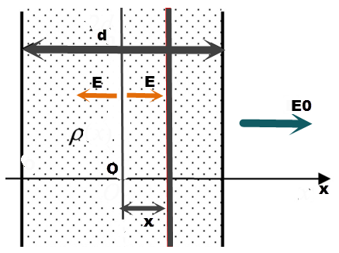

В данном случае гауссову поверхность удобно выбрать в форме прямого цилиндра, основания которого имеют площадь S и ось которого совпадает с осью Х.

Выделим слой толщиной . Объём этого слоя равен

Тогда заряд одного слоя толщиной

Где объёмная плотность заряда

поверхностная плотность заряда

толщина пластины

У цилиндра два основания, площадь каждого равна , два слоя толщиной поэтому

При , т.е. на границе раздела диэлектрика и воздуха

Из-за изменения диэлектрической проницаемости среды на границе раздела диэлектрика и воздуха будет скачок напряжённости в раз, т.к. в воздухе

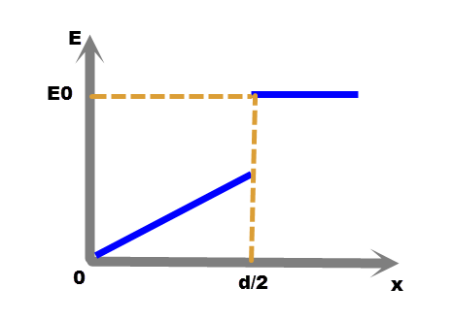

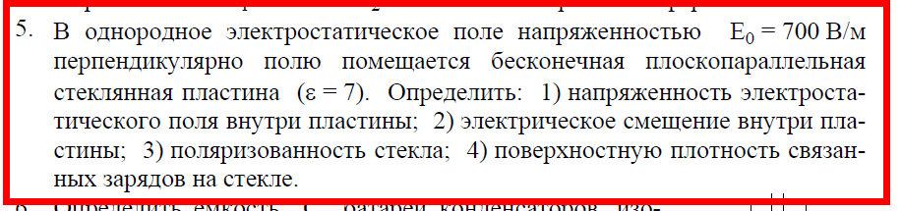

Решение. По теореме Остроградского-Гаусса поток напряжённости электрического поля E через замкнутую поверхность с величиной заряда q внутри этой поверхности равен

Где – электрическая постоянная

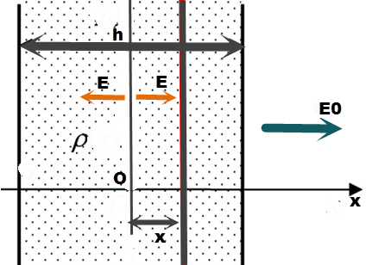

В данном случае гауссову поверхность удобно выбрать в форме прямого цилиндра, основания которого имеют площадь S и ось которого совпадает с осью Х.

Выделим слой толщиной . Объём этого слоя равен

Тогда заряд одного слоя толщиной

Где объёмная плотность заряда

поверхностная плотность заряда

толщина пластины

У цилиндра два основания, площадь каждого равна , два слоя толщиной поэтому

При , т.е. на границе раздела стекла и воздуха

Из-за изменения диэлектрической проницаемости среды на границе раздела стекла и воздуха будет скачок напряжённости в 7 раз, т.к. в воздухе

Напряжённость в стекле зависит от

Модуль вектора электрического смещения зависит от

Поляризованность диэлектрика зависит от

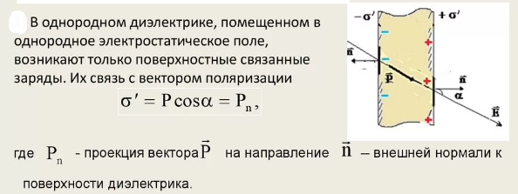

В нашем случае

Поверхностная плотность связанных зарядов

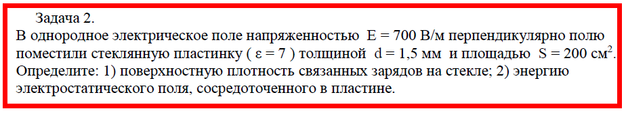

Решение. Напряжённость электрического поля в пластине

Где напряжённость электрического поля вне пластины

Модуль вектора электрического смещения

Поляризованность диэлектрика

где



В нашем случае

Поверхностная плотность зарядов на диэлектрике

Тогда объёмная плотность энергии электрического поля в пластине

Где объём пластины

Энергия электрического поля в пластине

**Плоскопараллельная пластина с диэлектрической проницаемостью e=2 внесена в однородное электрическое поле с напряженностью Е0  
=40 В/м и расположена так, что угол между нормалью к пластине  
и направлением внешнего поля равен 60°. Найти поверхностную плотность связанных зарядов возникших в пластине.**

Решение. Напряжённость электрического поля в пластине

Где напряжённость электрического поля вне пластины

Модуль вектора электрического смещения

Поляризованность диэлектрика

где



В нашем случае

Поверхностная плотность зарядов на диэлектрике

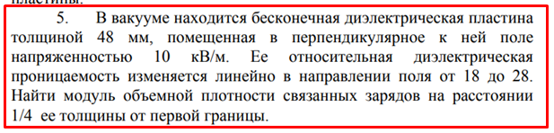

Решение.

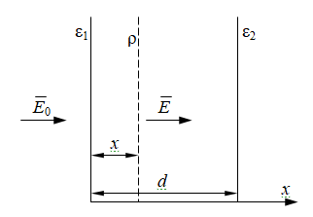

Связь объемной плотности поляризационных зарядов с вектором поляризации для случая плоского слоя объема диэлектрика:



где *P* — поляризованность диэлектрика.

Связь поляризованности *P* с напряженностью *E* поля в диэлектрике



где *x* = ε – 1 — диэлектрическая восприимчивость;

ε0 — электрическая постоянная.

Напряженность *E* поля в диэлектрике связана с напряженностью *E*0 внешнего поля соотношением



где ε — диэлектрическая проницаемость, которая линейно зависит от расстояния *a*:



В результате получим выражение для поляризованности *P* диэлектрика:



На расстоянии *x* = *d*/4 от первой границы объемная плотность поляризационных зарядов равна



ЗАРЯЖЕННЫЙ ЛИСТ

**Плоский слой диэлектрика, расположенный перпендикулярно оси 0*х* , имеет толщину *h* и диэлектрическую проницаемость ε. Слой заряжен с объёмной плотностью  (левая грань слоя диэлектрика имеет координату *х* =0). *Для точек внутри диэлектрика рассчитать координатные зависимости* вектора смещения *D*(*x*), напряжённости поля *E* (*x*) , поляризованности *P* (*x*) , объёмной плотности связанного заряда . На плоскости одного графика построить все четыре зависимость для 0<*x*<*h*.**

|  |  |  |  |  |  |  |
| --- | --- | --- | --- | --- | --- | --- |
| № по списку | № варианта | , | *k* | *h,*м | *R*,м | ε |
| 1 | 1 |  | 5 | 0,5 |  | 5 |
| 2 | 2 |  | 4 |  | 0,14 | 2 |
| 3 | 1 |  | 1 | 0,1 |  | 3 |
| 4 | 2 |  | 5 |  | 0,12 | 2 |
| 5 | 1 |  | 1 | 0,2 |  | 3 |
| 6 | 2 |  | 4 |  | 0,18 | 2 |
| 7 | 1 |  | 3 | 0,15 |  | 2 |

Решение. По теореме Остроградского-Гаусса поток напряжённости электрического поля E через замкнутую поверхность с величиной заряда q внутри этой поверхности равен

Где – электрическая постоянная

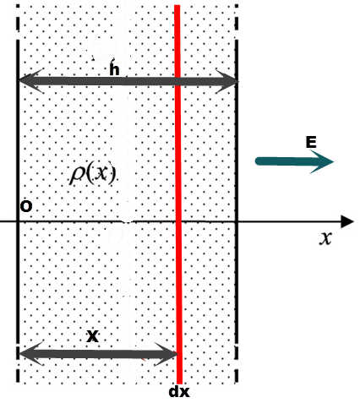

В данном случае гауссову поверхность удобно выбрать в форме прямого цилиндра, основания которого имеют площадь S и ось которого совпадает с осью Х.

Выделим элемент . Объём этого элемента равен

Заряд этого элемента

Тогда заряд слоя толщиной

У цилиндра два основания, площадь каждого равна , поэтому

Модуль вектора электрического смещения

Поляризованность диэлектрика

Объёмная плотность связанных зарядов равна дивергенции вектора поляризации

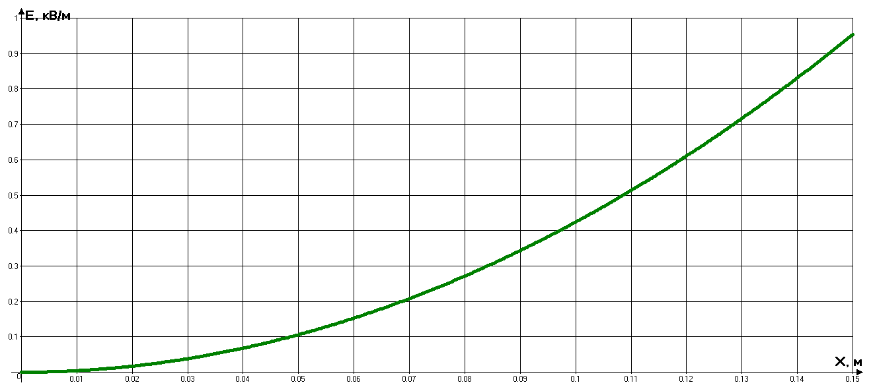

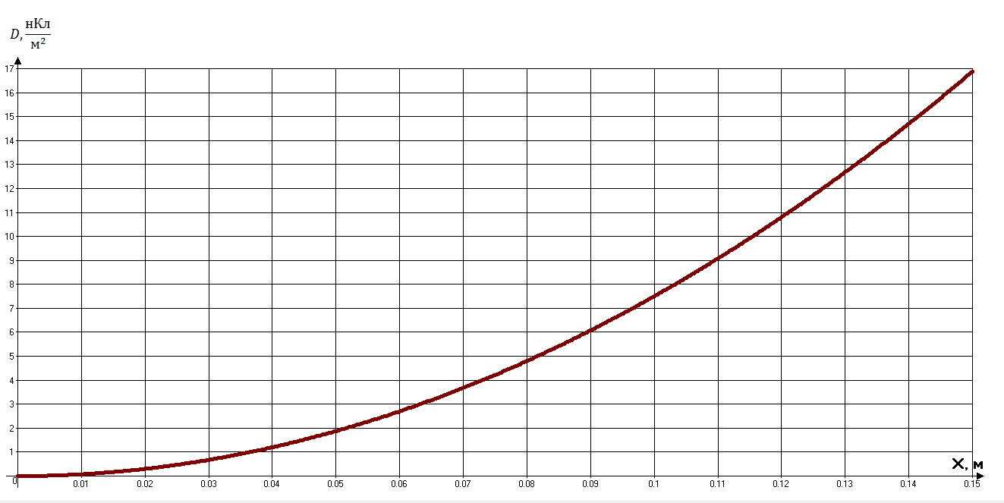

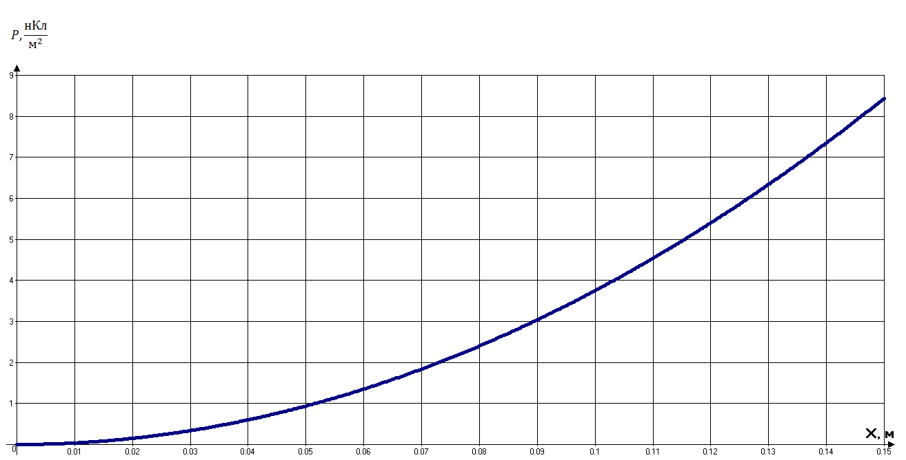

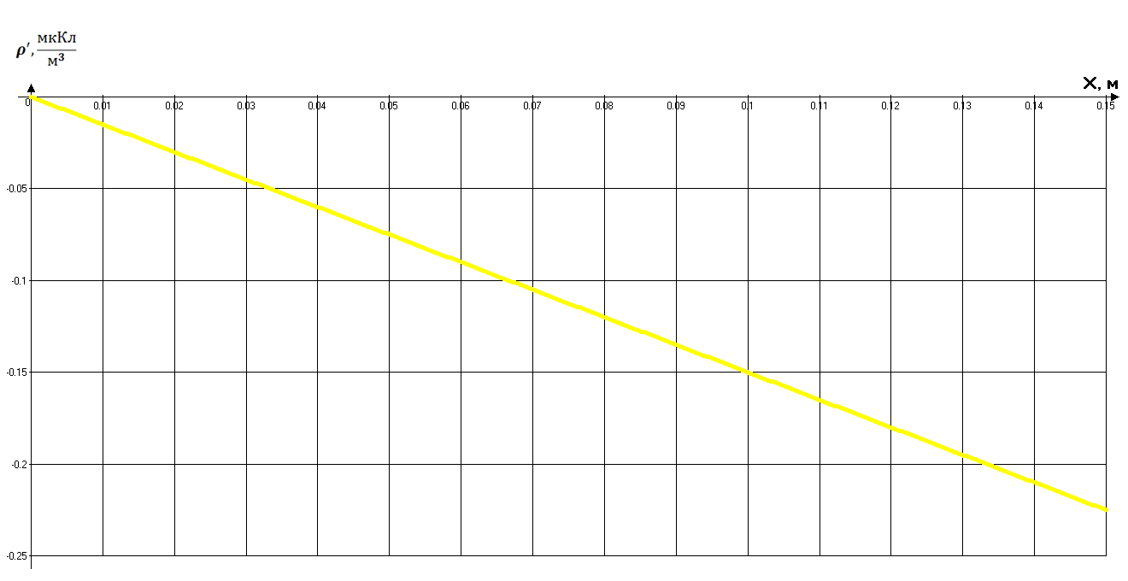

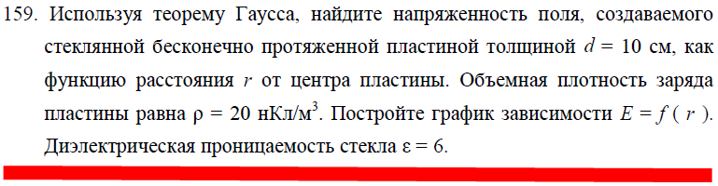

Решение этой задачи см. Пример 3.2 из методички стр.41 – 44, только там немного другие числа.

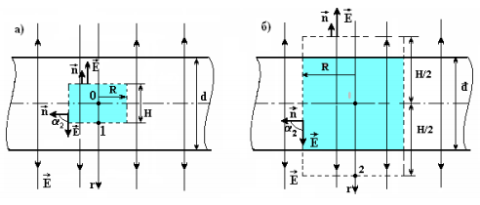

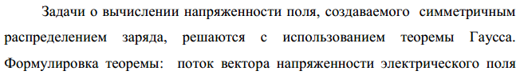

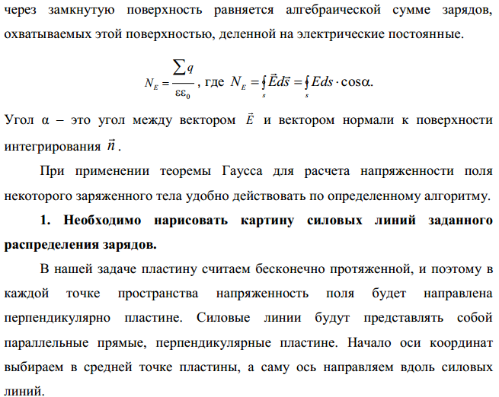

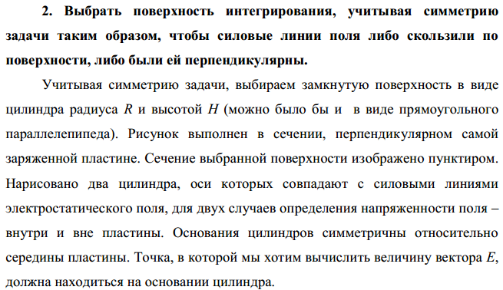

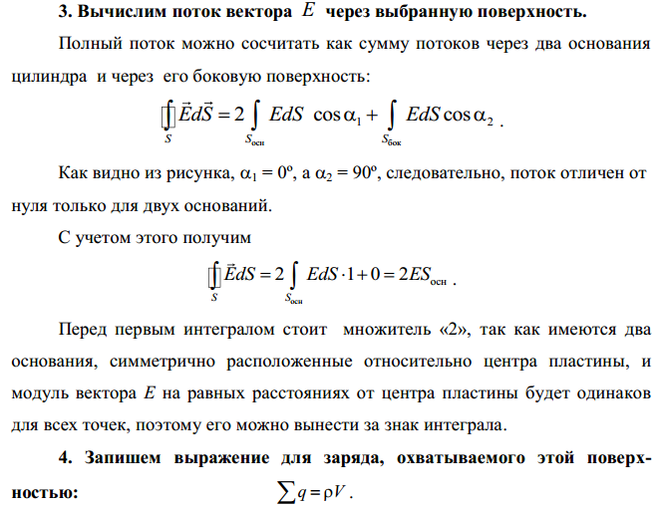

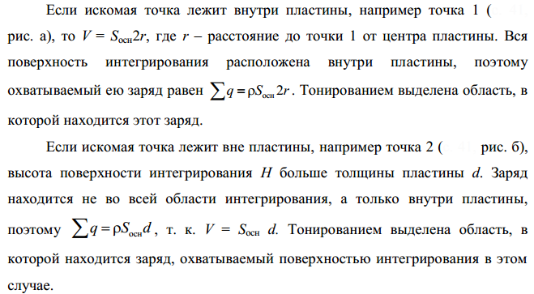

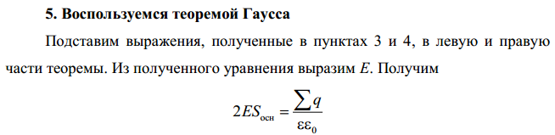

Где – электрическая постоянная

**Внутри пластины**

Где диэлектрическая проницаемость стекла

Отсюда напряжённость внутри пластины

**Вне пластины**

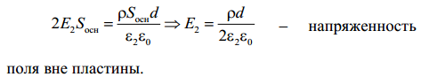

Где диэлектрическая проницаемость воздуха

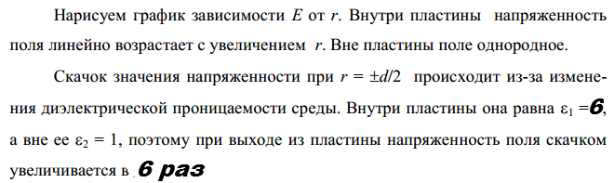

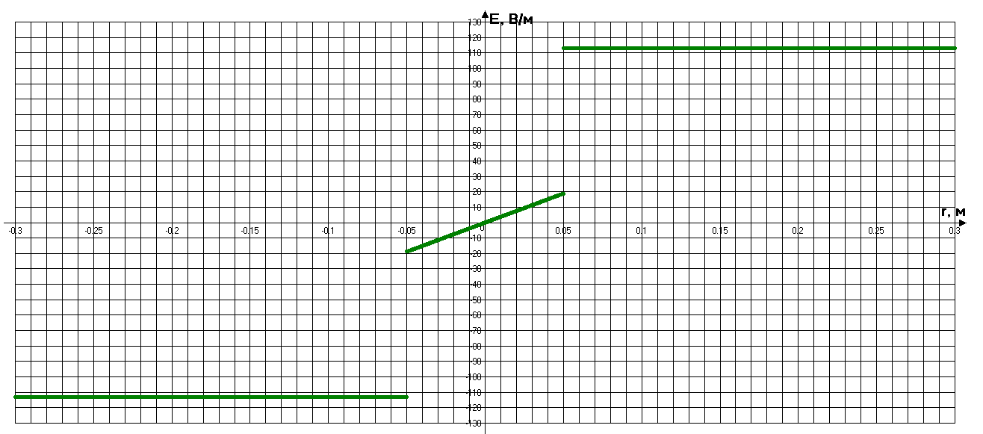

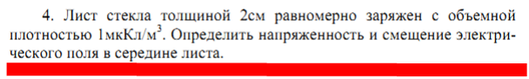

. Решение Напряжённость поля заряженной плоскости

Где поверхностная плотность заряда

объёмная плотность заряда

толщина пластины

диэлектрическая проницаемость стекла

– электрическая постоянная

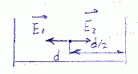

В искомой точке результирующая напряжённость согласно принципу суперпозиции

Как видно из рисунка, векторы и направлены противоположно друг другу, значит искомая напряжённость

Смещение электрического поля в той же точке

Ответ:

**Диэлектрическая пластина шириной 2*а* с проницаемостью =2 помещена в однородное электрическое поле напряженности *Е*, силовые линии которого перпендикулярны пластине.**

**а) Изобразите на рисунке линии полей *Е* и *D* электрического поля;**

**б) Постройте качественно графики зависимостей *Ех*, *Dх* от *х* (ось *х* перпендикулярна пластине, вектор *Е* направлен вдоль оси *х*, точка *х*=0 находится в середине пластины).**

Решение.

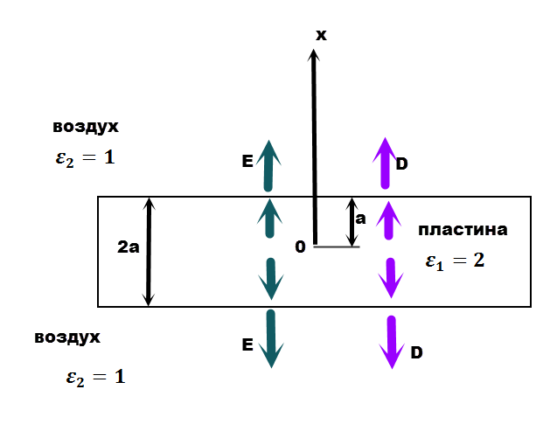

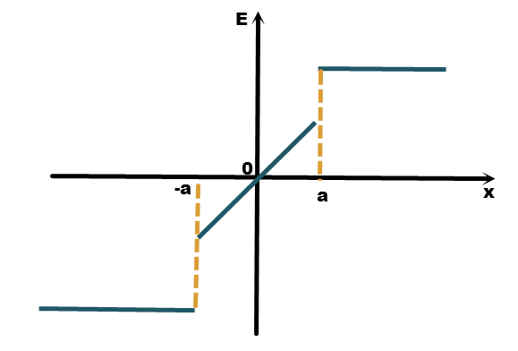

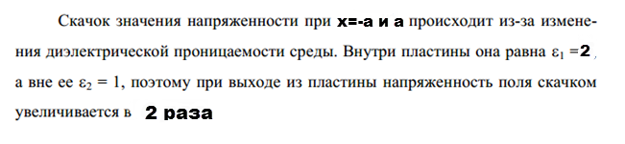

Электрическое смещение

Где

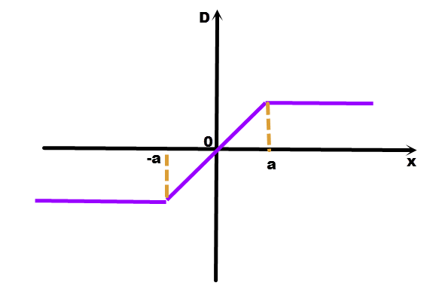

**Пластина с диэлектрической проницаемостью e = 6 внесена в**

**однородное электрическое поле с напряженностью *Е*0= 30 *В*/*м* и расположена так, что угол между нормалью к пластине и направлением внешнего поля равен 45°. Найти угол между нормалью к пластине и направлением поля внутри пластины.**

Решение.

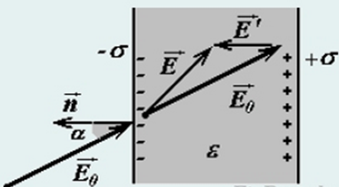

Напряжённость поля внутри пластины равна геометрической сумме напряжённостей внешнего поля и поля, создаваемого поляризационными зарядами

Вектор напряжённости поля, создаваемого поляризационными зарядами, направлен перпендикулярно пластине, поэтому вектор напряжённости поля внутри пластины как бы преломляется.

Для определения поля разложим векторы напряжённостей полей вне и внутри пластины на нормальные (перпендикулярные) и тангенциальные (параллельные)

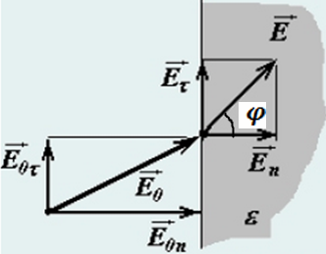

По принципу суперпозиции эти компоненты поля можно рассматривать независимо.

Для нормальных составляющих напряженностей полей выполняется соотношение

Так как поляризационные заряды создают поле, вектор напряженности которого направлен перпендикулярно поверхности, то тангенциальные составляющие полей вне и внутри пластины будут равны

Выразим модуль вектора напряженности поля внутри диэлектрика

Нас интересует угол . Он равен

**Плоскопараллельная пластина с диэлектрической проницаемостью e = 2 внесена в однородное электрическое поле с напряженностью *Е*0 = 40 *В*/*м* и расположена так, что угол между нормалью к пластине и направлением внешнего поля равен 60°. Найти напряженность поля**

**внутри пластины**.

Решение.



Напряжённость поля внутри пластины равна геометрической сумме напряжённостей внешнего поля и поля, создаваемого поляризационными зарядами

Вектор напряжённости поля, создаваемого поляризационными зарядами, направлен перпендикулярно пластине, поэтому вектор напряжённости поля внутри пластины как бы преломляется.

Для определения поля разложим векторы напряжённостей полей вне и внутри пластины на нормальные (перпендикулярные) и тангенциальные (параллельные)

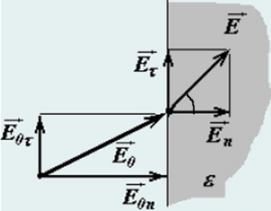

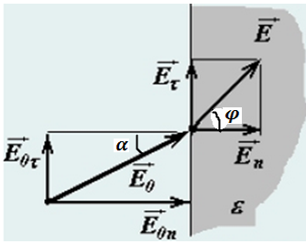

По принципу суперпозиции эти компоненты поля можно рассматривать независимо.

Для нормальных составляющих напряженностей полей выполняется соотношение

Так как поляризационные заряды создают поле, вектор напряженности которого направлен перпендикулярно поверхности, то тангенциальные составляющие полей вне и внутри пластины будут равны

Выразим модуль вектора напряженности поля внутри диэлектрика

**Стеклянная пластина с диэлектрической проницаемостью e = 6  
внесена в однородное электрическое поле с напряженностью Е0 = 20 В/м  
и расположена так, что угол между нормалью к пластине и направлением внешнего поля равен 30°. Найти электрическое смещение D внутри пластины.**

Решение.



Напряжённость поля внутри пластины равна геометрической сумме напряжённостей внешнего поля и поля, создаваемого поляризационными зарядами

Вектор напряжённости поля, создаваемого поляризационными зарядами, направлен перпендикулярно пластине, поэтому вектор напряжённости поля внутри пластины как бы преломляется.

Для определения поля разложим векторы напряжённостей полей вне и внутри пластины на нормальные (перпендикулярные) и тангенциальные (параллельные)





По принципу суперпозиции эти компоненты поля можно рассматривать независимо.

Для нормальных составляющих напряженностей полей выполняется соотношение

Так как поляризационные заряды создают поле, вектор напряженности которого направлен перпендикулярно поверхности, то тангенциальные составляющие полей вне и внутри пластины будут равны

Выразим модуль вектора напряженности поля внутри диэлектрика

Модуль вектора электрического смещения

Где

**Задача № 6**

Пластина с диэлектрической проницаемостью ε = 4 внесена в однородное электрическое поле с напряженностью = 30 В/м и расположена так, что угол между нормалью к пластине и направлением внешнего поля равен 45°. Найти напряженность поля внутри пластины.

Решение. Вывод формулы нашёл в интернете

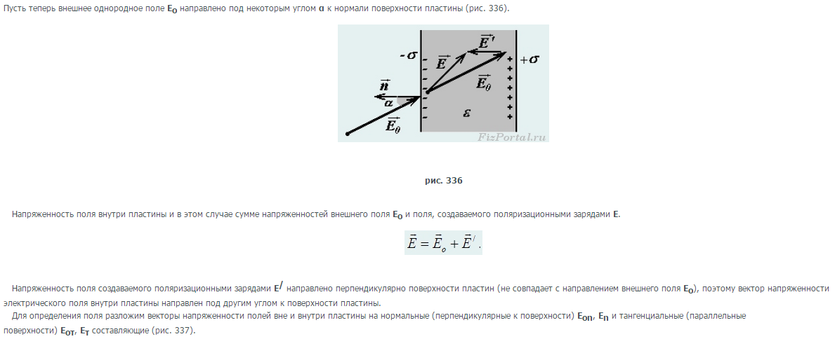

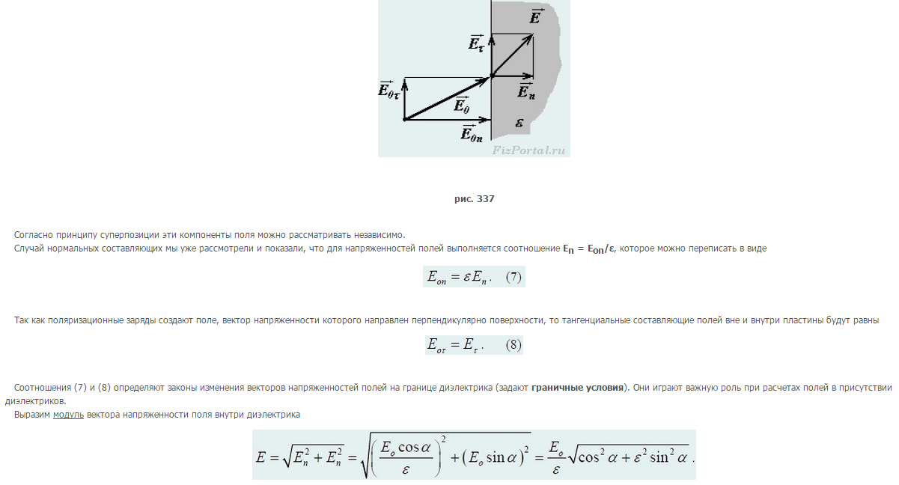

 Как видите, вектор напряженности поля внутри диэлектрика не только не совпадает по направлению с напряженностью внешнего поля, но и его модуль зависит от угла, между напряженностью внешнего поля и вектором нормали к поверхности диэлектрика.  
  
Источник: <http://reftrend.ru/578402.html>

**Задача № 7**

Бесконечная пластина из однородного изотропного диэлектрика помещена в перпендикулярное к ней внешнее однородное электрическое поле напряженностью = 3 В/м. Найти модуль вектора электрического смещения D внутри диэлектрика.

Решение. Так как пластина перпендикулярна полю, то напряжённость в ней

Где диэлектрическая проницаемость

Модуль вектора электрического смещения